RELATÓRIO DO TESTE

Cadastro de Fechamento de Rateios - Rateio – Cenário 1: Nesse teste, o usuário irá realizar o Fechamento de um Rateio sem preencher nenhum campo para verificar se o sistema efetua o disparo das mensagens de alerta corretamente.

Data do teste: 29/08/2025 16:32:57

2025-08-29 16:32:57 ℹ️ [INFO] 🚀 Iniciando teste de Fechamento de Rateio

2025-08-29 16:33:01 ℹ️ [INFO] 🔄 Acessando sistema...

2025-08-29 16:33:01 ℹ️ [INFO] ✅ Acessando sistema realizada com sucesso.

Screenshot: acessando sistema

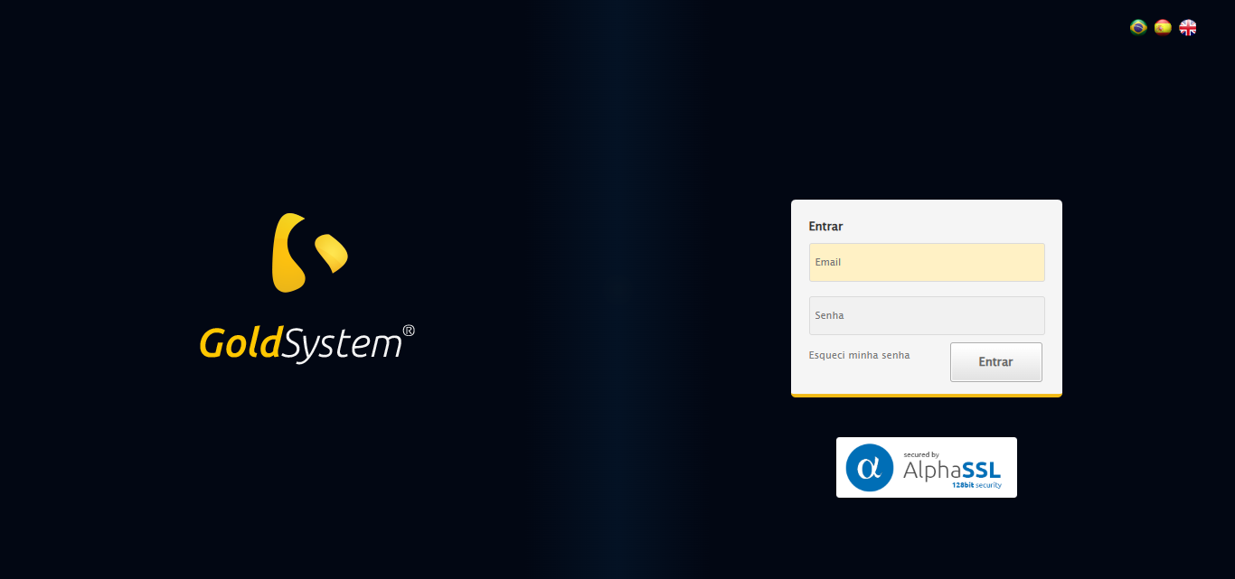

2025-08-29 16:33:02 ℹ️ [INFO] 🔄 Realizando login...

2025-08-29 16:33:07 ℹ️ [INFO] ✅ Realizando login realizada com sucesso.

Screenshot: realizando login

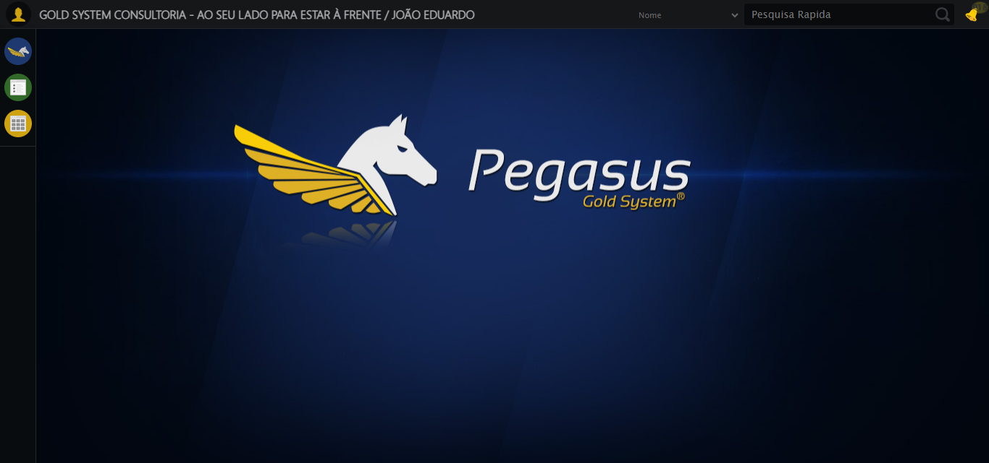

2025-08-29 16:33:09 ℹ️ [INFO] 🔄 Ajustando zoom e abrindo menu...

2025-08-29 16:33:09 ℹ️ [INFO] 🔍 Zoom ajustado para 90%.

2025-08-29 16:33:09 ℹ️ [INFO] ✅ Ajustando zoom e abrindo menu realizada com sucesso.

Screenshot: ajustando zoom e abrindo menu

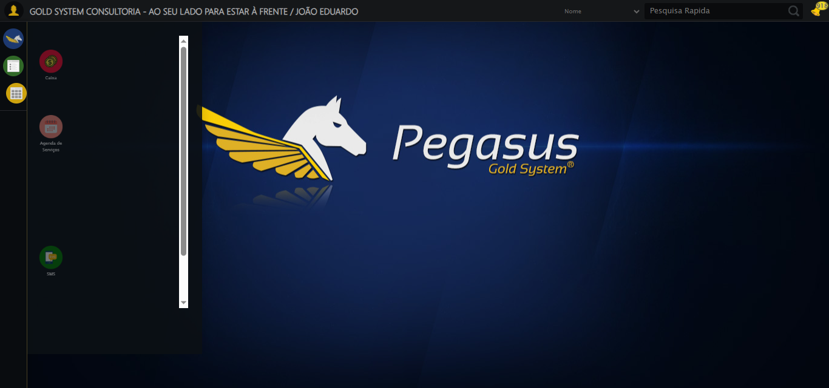

2025-08-29 16:33:10 ℹ️ [INFO] 🔄 Acessando Rateio...

2025-08-29 16:33:10 ℹ️ [INFO] ✅ Acessando Rateio realizada com sucesso.

Screenshot: acessando rateio

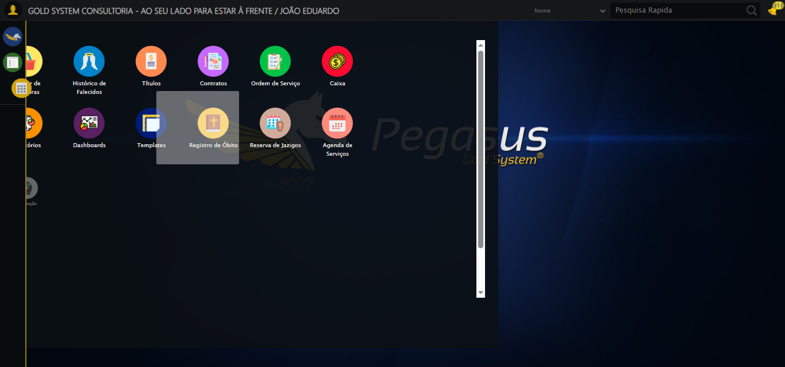

2025-08-29 16:33:11 ℹ️ [INFO] 🔄 Clicando em Fechamento de Rateio...

2025-08-29 16:33:11 ℹ️ [INFO] ✅ Clicando em Fechamento de Rateio realizada com sucesso.

Screenshot: clicando em fechamento de rateio

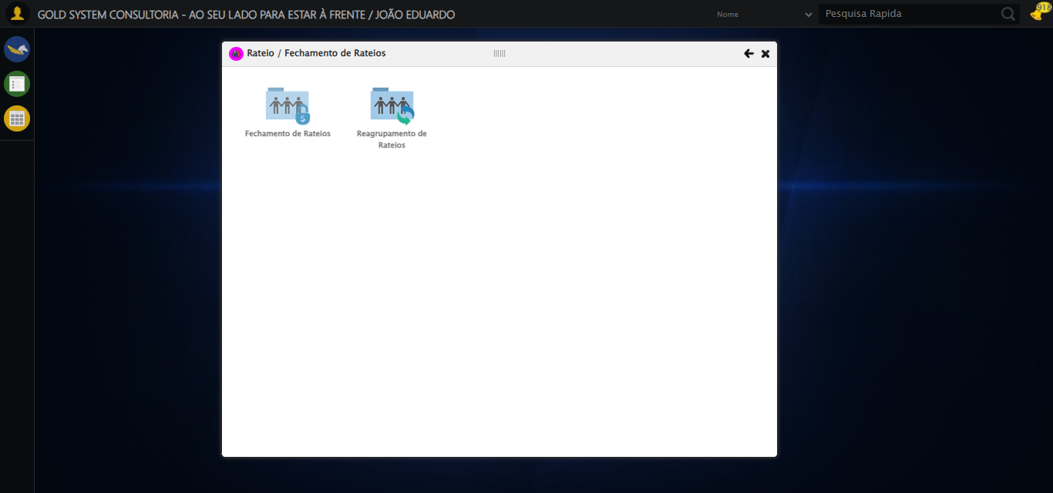

2025-08-29 16:33:17 ℹ️ [INFO] 🔄 Pesquisando Grupo de Rateio (Teste de disparo)...

2025-08-29 16:33:17 ℹ️ [INFO] ✅ Pesquisando Grupo de Rateio (Teste de disparo) realizada com sucesso.

Screenshot: pesquisando grupo de rateio (teste de disparo)

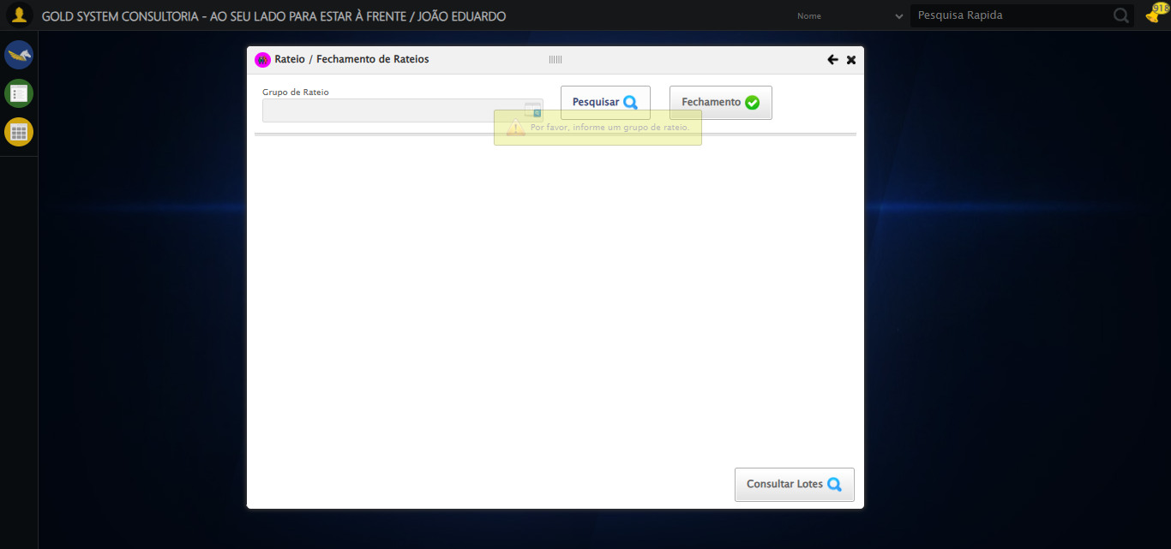

2025-08-29 16:33:17 ℹ️ [INFO] 🔍 Verificando mensagens de alerta...

2025-08-29 16:33:17 ℹ️ [INFO] 📢 ⚠️ Alerta: Por favor, informe um grupo de rateio.

2025-08-29 16:33:17 ℹ️ [INFO] 🔄 Abrindo Lov de Grupos de Rateio...

2025-08-29 16:33:18 ℹ️ [INFO] ✅ Abrindo Lov de Grupos de Rateio realizada com sucesso.

Screenshot: abrindo lov de grupos de rateio

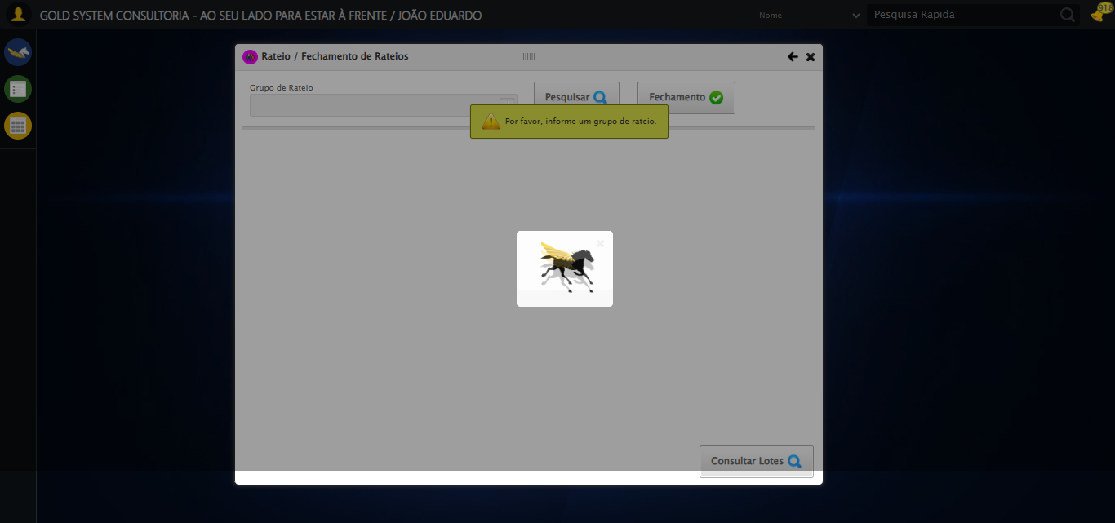

2025-08-29 16:33:18 ℹ️ [INFO] 🔄 Preenchendo Grupo de Rateio...

2025-08-29 16:33:19 ℹ️ [INFO] ✅ Preenchendo Grupo de Rateio realizada com sucesso.

Screenshot: preenchendo grupo de rateio

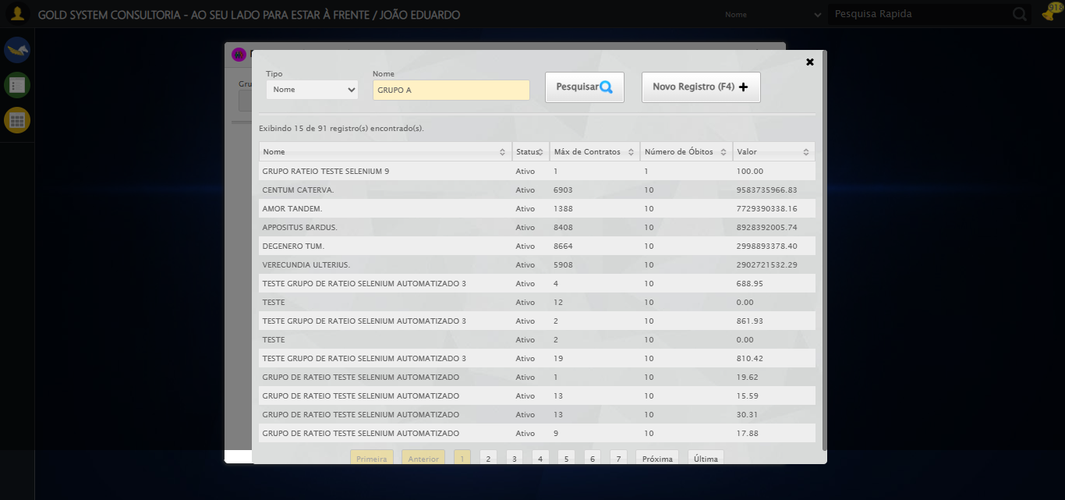

2025-08-29 16:33:19 ℹ️ [INFO] 🔄 Pesquisando Grupo de Rateio...

2025-08-29 16:33:19 ℹ️ [INFO] ✅ Pesquisando Grupo de Rateio realizada com sucesso.

Screenshot: pesquisando grupo de rateio

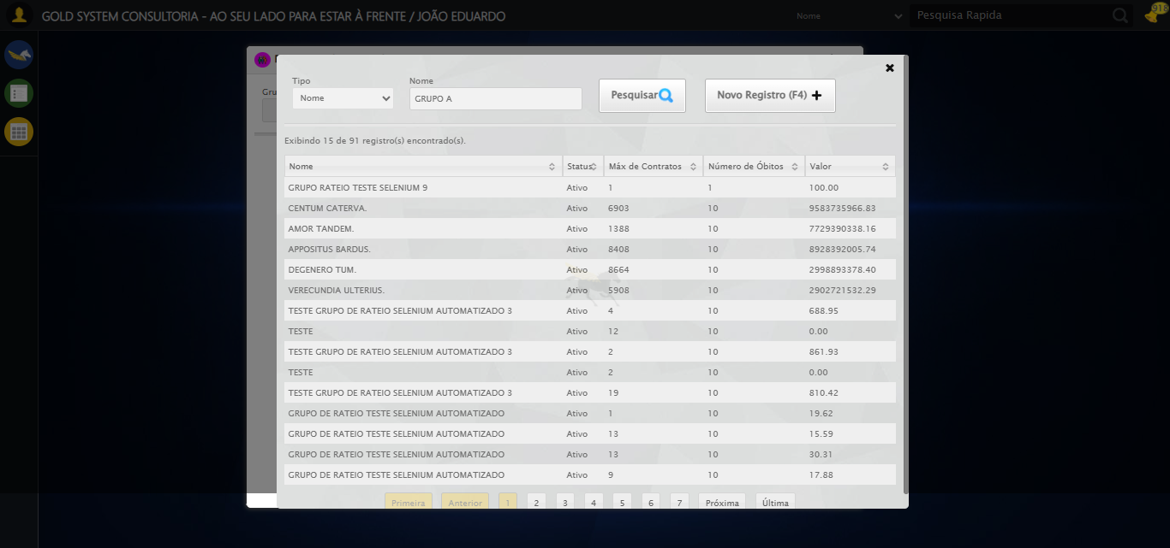

2025-08-29 16:33:20 ℹ️ [INFO] 🔄 Selecionando Grupo de Rateio...

2025-08-29 16:33:20 ℹ️ [INFO] ✅ Selecionando Grupo de Rateio realizada com sucesso.

Screenshot: selecionando grupo de rateio

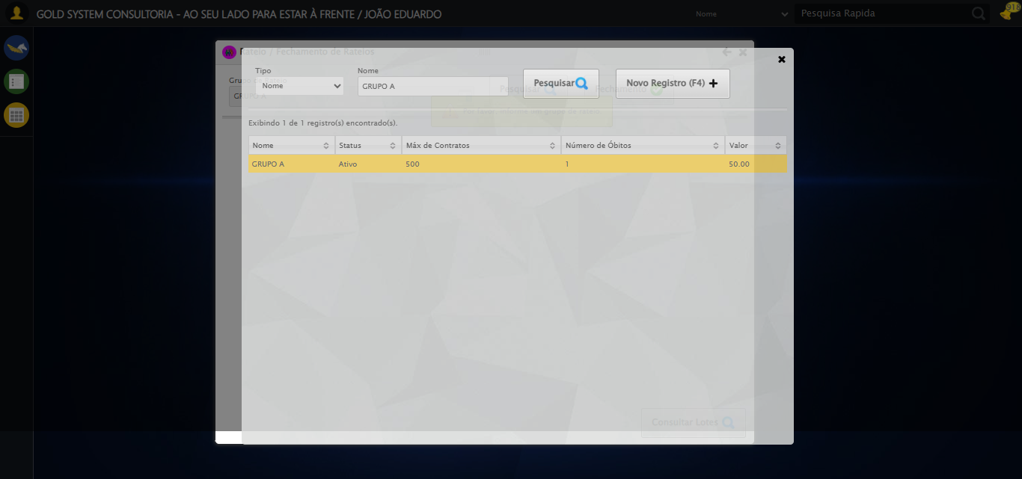

2025-08-29 16:33:21 ℹ️ [INFO] 🔄 Pesquisando Grupo de Rateio...

2025-08-29 16:33:21 ℹ️ [INFO] ✅ Pesquisando Grupo de Rateio realizada com sucesso.

2025-08-29 16:33:21 ℹ️ [INFO] 🔄 Validando resultados da consulta...

2025-08-29 16:33:21 ℹ️ [INFO] 🔍 Iniciando validação de registros...

2025-08-29 16:33:26 ℹ️ [INFO] ✅ Tabela encontrada: #DataTables_Table_2

2025-08-29 16:33:26 ℹ️ [INFO] ✅ Encontradas 2 linhas válidas com tbody tr:not(.dataTables_empty):not([class*="no-data"])

2025-08-29 16:33:26 ℹ️ [INFO] ✅ 2 registro(s) encontrado(s)

2025-08-29 16:33:26 ℹ️ [INFO] Registro 1: vai morrer 2 10/03/2017 108142

2025-08-29 16:33:26 ℹ️ [INFO] Registro 2: titular 108293 15/03/2018 108293

2025-08-29 16:33:26 ℹ️ [INFO] ℹ️ Nenhuma mensagem de alerta encontrada.

2025-08-29 16:33:26 ℹ️ [INFO] ✅ Validando resultados da consulta realizada com sucesso.

Screenshot: validando resultados da consulta

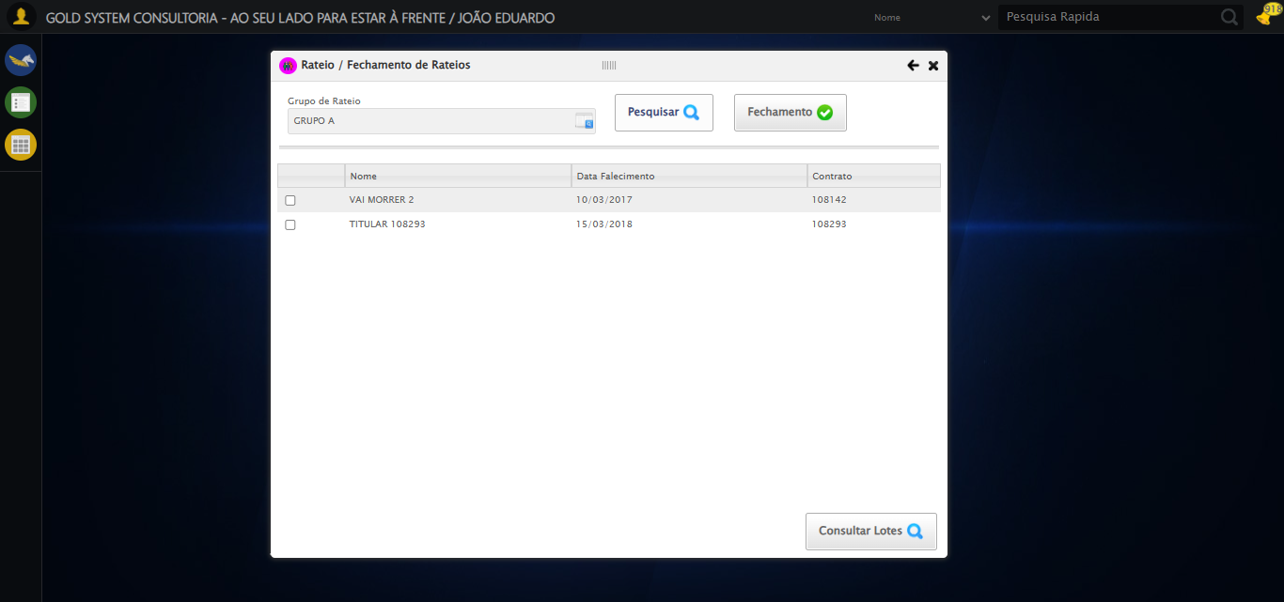

2025-08-29 16:33:27 ℹ️ [INFO] ✅ Processando 2 registro(s) encontrado(s)

2025-08-29 16:33:29 ℹ️ [INFO] 🔄 Consultando Lotes e capturando Screenshot...

2025-08-29 16:33:29 ℹ️ [INFO] ✅ Consultando Lotes e capturando Screenshot realizada com sucesso.

Screenshot: consultando lotes e capturando screenshot

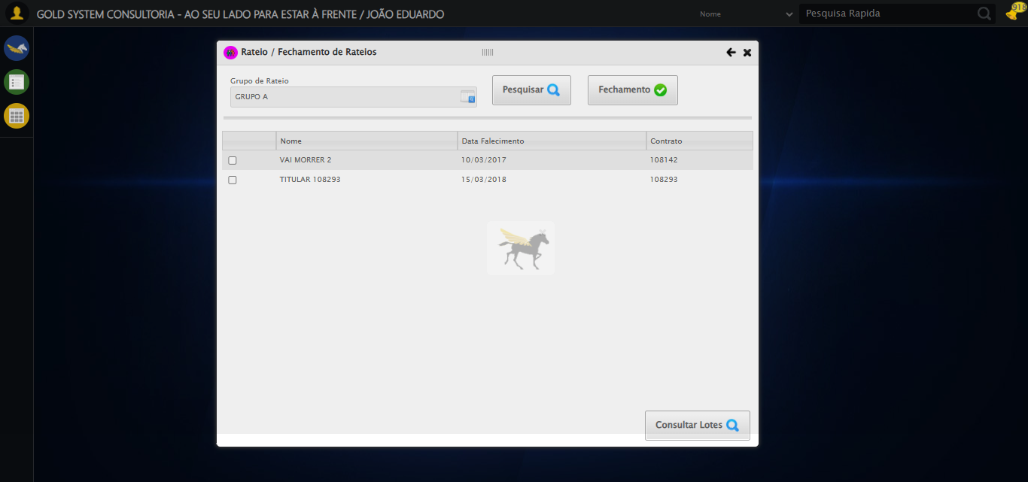

2025-08-29 16:33:30 ℹ️ [INFO] 🔄 Fechando Consulta de Lotes...

2025-08-29 16:33:30 ℹ️ [INFO] ✅ Fechando Consulta de Lotes realizada com sucesso.

Screenshot: fechando consulta de lotes

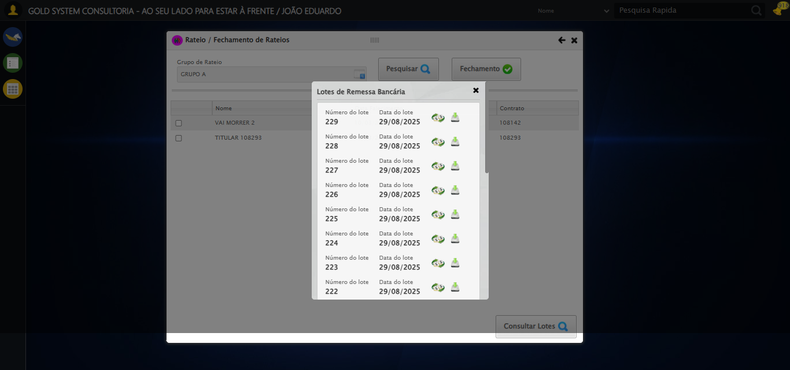

2025-08-29 16:33:32 ℹ️ [INFO] 🔄 Realizando Fechamento sem selecionar Falecido (Teste de disparo)...

2025-08-29 16:33:32 ℹ️ [INFO] ✅ Realizando Fechamento sem selecionar Falecido (Teste de disparo) realizada com sucesso.

Screenshot: realizando fechamento sem selecionar falecido (teste de disparo)

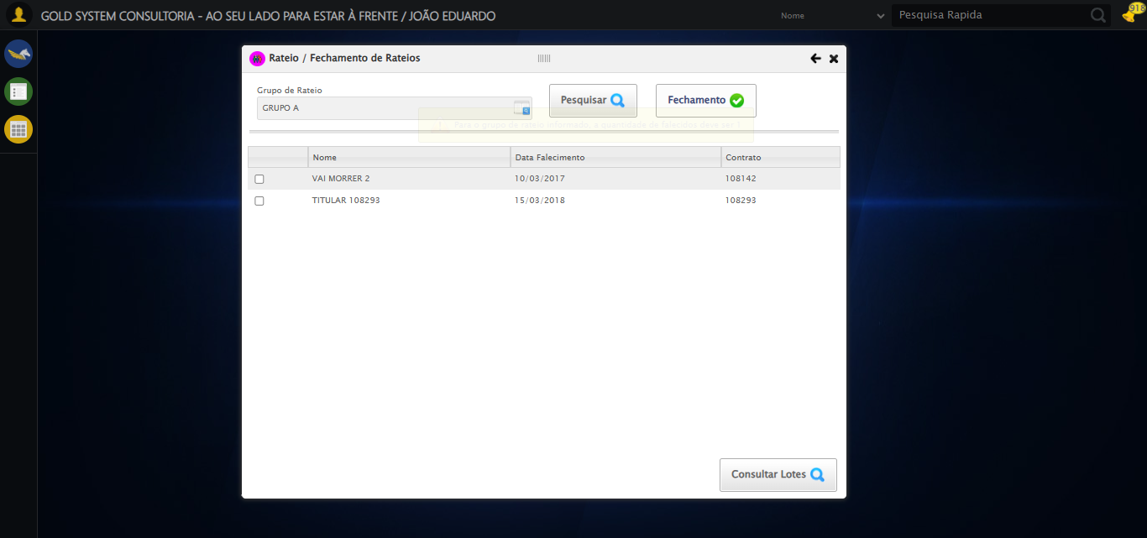

2025-08-29 16:33:33 ℹ️ [INFO] 🔍 Verificando mensagens de alerta...

2025-08-29 16:33:33 ℹ️ [INFO] 📢 ⚠️ Alerta: Para o grupo de rateio informado, a quantidade de falecidos deve ser 1

2025-08-29 16:33:35 ℹ️ [INFO] 🔄 Selecionando Falecido...

2025-08-29 16:33:35 ℹ️ [INFO] ✅ Selecionando Falecido realizada com sucesso.

Screenshot: selecionando falecido

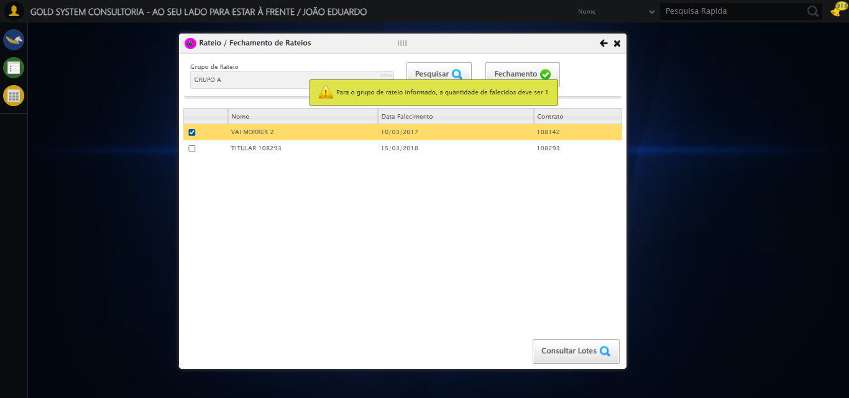

2025-08-29 16:33:37 ℹ️ [INFO] 🔄 Realizando Fechamento...

2025-08-29 16:33:37 ℹ️ [INFO] ✅ Realizando Fechamento realizada com sucesso.

Screenshot: realizando fechamento

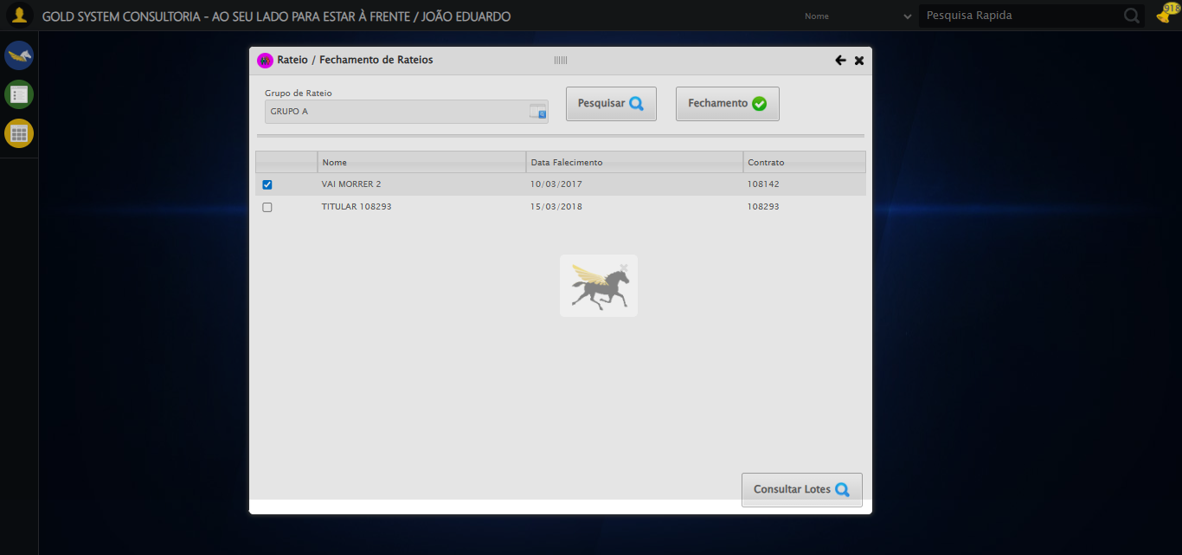

2025-08-29 16:33:39 ℹ️ [INFO] 🔄 Concluindo Fechamento sem preencher Data Vencimento (Teste de disparo)...

2025-08-29 16:34:10 ℹ️ [INFO] ✅ Concluindo Fechamento sem preencher Data Vencimento (Teste de disparo) realizada com sucesso.

Screenshot: concluindo fechamento sem preencher data vencimento (teste de disparo)

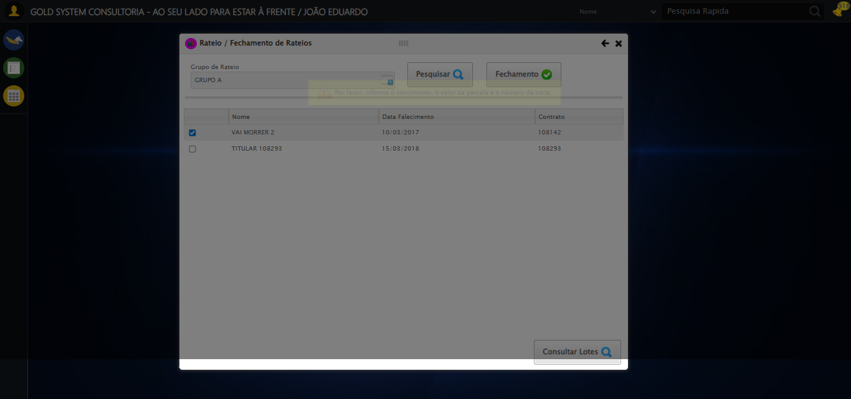

2025-08-29 16:34:10 ℹ️ [INFO] 🔍 Verificando mensagens de alerta...

2025-08-29 16:34:10 ℹ️ [INFO] 📢 ⚠️ Alerta: Por favor, informe o vencimento, o valor da parcela e o número da carta.

2025-08-29 16:34:12 ℹ️ [INFO] 🔄 Preenchendo Data Vencimento...

2025-08-29 16:34:12 ℹ️ [INFO] 📊 Encontrados 0 campos datepicker

2025-08-29 16:34:12 ⚠️ [WARN] ⚠️ Nenhum campo datepicker encontrado, tentativa 1/5

2025-08-29 16:34:14 ℹ️ [INFO] 📊 Encontrados 0 campos datepicker

2025-08-29 16:34:14 ⚠️ [WARN] ⚠️ Nenhum campo datepicker encontrado, tentativa 2/5

2025-08-29 16:34:16 ℹ️ [INFO] 📊 Encontrados 0 campos datepicker

2025-08-29 16:34:16 ⚠️ [WARN] ⚠️ Nenhum campo datepicker encontrado, tentativa 3/5

2025-08-29 16:34:18 ℹ️ [INFO] 📊 Encontrados 0 campos datepicker

2025-08-29 16:34:18 ⚠️ [WARN] ⚠️ Nenhum campo datepicker encontrado, tentativa 4/5

2025-08-29 16:34:21 ℹ️ [INFO] 📊 Encontrados 0 campos datepicker

2025-08-29 16:34:21 ℹ️ [INFO] ❌ Erro inesperado ao preenchendo data vencimento: Nenhum campo datepicker encontrado na página

Screenshot: erro_preenchendo data vencimento

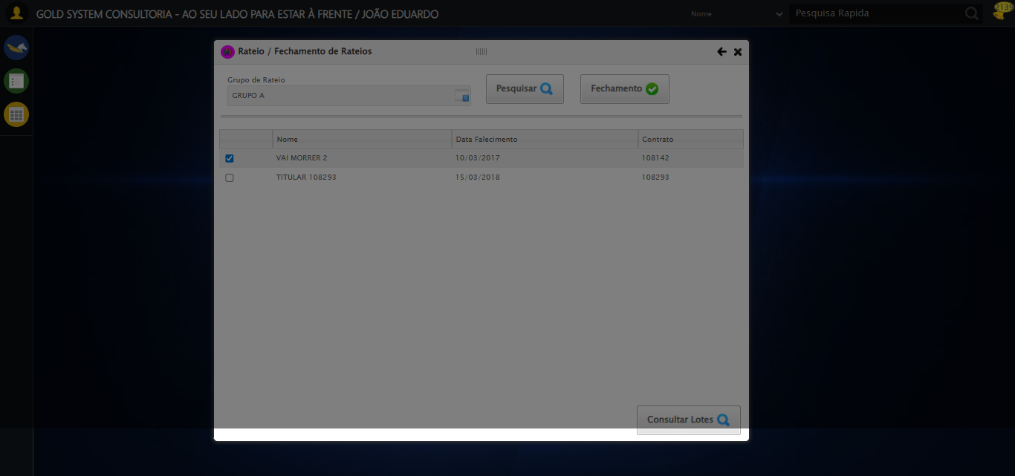

2025-08-29 16:34:21 ℹ️ [INFO] 🔄 Concluindo Fechamento...

2025-08-29 16:34:51 ℹ️ [INFO] ✅ Concluindo Fechamento realizada com sucesso.

Screenshot: concluindo fechamento

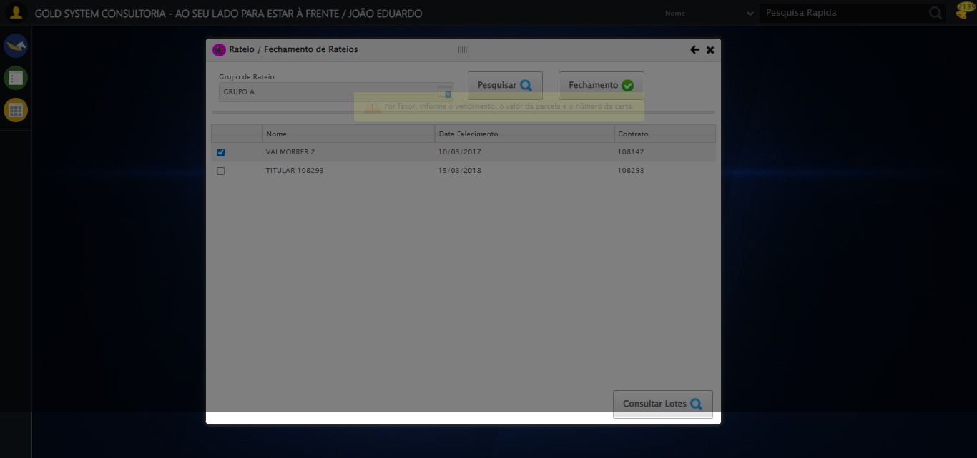

2025-08-29 16:35:00 ℹ️ [INFO] 🔍 Verificando mensagens de alerta...

2025-08-29 16:35:00 ℹ️ [INFO] ℹ️ Nenhuma mensagem de alerta encontrada.

2025-08-29 16:35:04 ℹ️ [INFO] 🔄 Clicando em 'Ok (Teste de disparo)...

2025-08-29 16:35:35 ℹ️ [INFO] ✅ Clicando em 'Ok (Teste de disparo) realizada com sucesso.

Screenshot: clicando em _ok (teste de disparo)

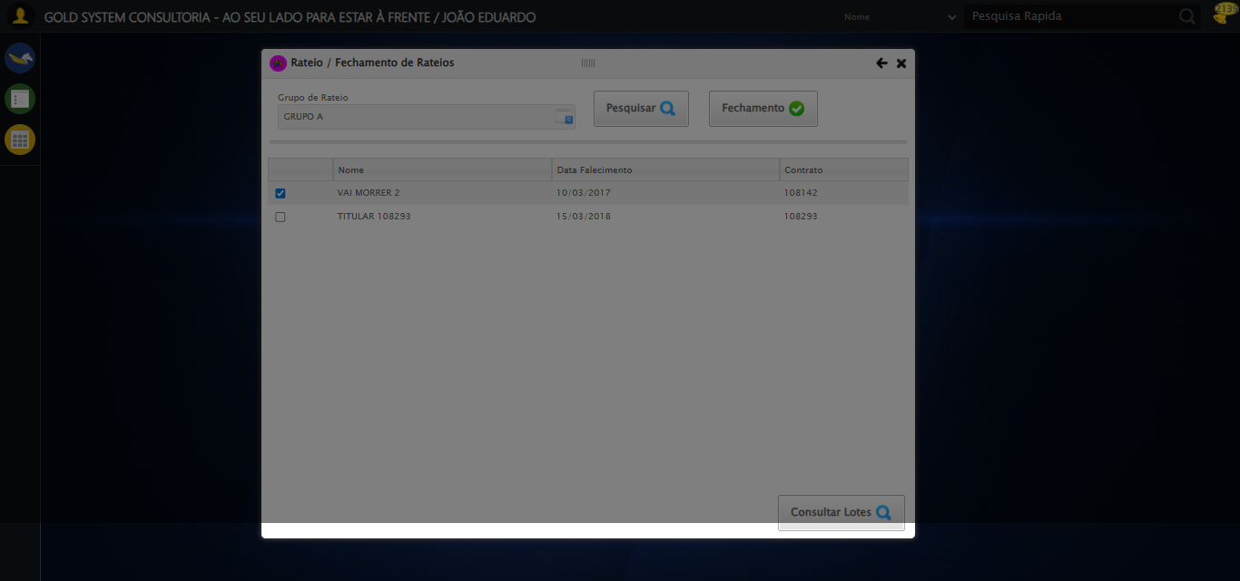

2025-08-29 16:35:35 ℹ️ [INFO] 🔍 Verificando mensagens de alerta...

2025-08-29 16:35:35 ℹ️ [INFO] ℹ️ Nenhuma mensagem de alerta encontrada.

2025-08-29 16:35:35 ℹ️ [INFO] 🔄 Selecionando Conta Bancária...

2025-08-29 16:35:47 ℹ️ [INFO] ❌ Erro inesperado ao selecionando conta bancária: Message: invalid session id: session deleted as the browser has closed the connection  
from disconnected: not connected to DevTools  
 (Session info: chrome=139.0.7258.128)  
Stacktrace:  
 GetHandleVerifier [0x0x30a8a3+63283]  
 GetHandleVerifier [0x0x30a8e4+63348]  
 (No symbol) [0x0x143e43]  
 (No symbol) [0x0x133790]  
 (No symbol) [0x0x151602]  
 (No symbol) [0x0x1b7cdc]  
 (No symbol) [0x0x1d1ff9]  
 (No symbol) [0x0x1b1216]  
 (No symbol) [0x0x180855]  
 (No symbol) [0x0x1816f4]  
 GetHandleVerifier [0x0x57bb43+2623955]  
 GetHandleVerifier [0x0x576daa+2604090]  
 GetHandleVerifier [0x0x33069a+218410]  
 GetHandleVerifier [0x0x320ed8+154984]  
 GetHandleVerifier [0x0x32742d+180925]  
 GetHandleVerifier [0x0x3122b8+94536]  
 GetHandleVerifier [0x0x312442+94930]  
 GetHandleVerifier [0x0x2fd5ea+9338]  
 BaseThreadInitThunk [0x0x76b1fcc9+25]  
 RtlGetAppContainerNamedObjectPath [0x0x776a82ae+286]  
 RtlGetAppContainerNamedObjectPath [0x0x776a827e+238]  
 (No symbol) [0x0]

2025-08-29 16:35:48 ℹ️ [INFO] ⚠️ Erro ao tirar screenshot erro_selecionando conta bancária: Message: invalid session id  
Stacktrace:  
 GetHandleVerifier [0x0x30a8a3+63283]  
 GetHandleVerifier [0x0x30a8e4+63348]  
 (No symbol) [0x0x143ca0]  
 (No symbol) [0x0x17fb48]  
 (No symbol) [0x0x1b12d6]  
 (No symbol) [0x0x1aceb5]  
 (No symbol) [0x0x1ac436]  
 (No symbol) [0x0x115755]  
 (No symbol) [0x0x115cae]  
 (No symbol) [0x0x11613d]  
 GetHandleVerifier [0x0x57bb43+2623955]  
 GetHandleVerifier [0x0x576daa+2604090]  
 GetHandleVerifier [0x0x33069a+218410]  
 GetHandleVerifier [0x0x320ed8+154984]  
 GetHandleVerifier [0x0x32742d+180925]  
 (No symbol) [0x0x115420]  
 (No symbol) [0x0x114c36]  
 GetHandleVerifier [0x0x6b68fc+3913612]  
 BaseThreadInitThunk [0x0x76b1fcc9+25]  
 RtlGetAppContainerNamedObjectPath [0x0x776a82ae+286]  
 RtlGetAppContainerNamedObjectPath [0x0x776a827e+238]  
 (No symbol) [0x0]

2025-08-29 16:35:48 ℹ️ [INFO] 🔄 Selecionando Instrução Alternativa...

2025-08-29 16:35:48 ℹ️ [INFO] ❌ Erro inesperado ao selecionando instrução alternativa: Message: invalid session id  
Stacktrace:  
 GetHandleVerifier [0x0x30a8a3+63283]  
 GetHandleVerifier [0x0x30a8e4+63348]  
 (No symbol) [0x0x143ca0]  
 (No symbol) [0x0x17fb48]  
 (No symbol) [0x0x1b12d6]  
 (No symbol) [0x0x1aceb5]  
 (No symbol) [0x0x1ac436]  
 (No symbol) [0x0x115755]  
 (No symbol) [0x0x115cae]  
 (No symbol) [0x0x11613d]  
 GetHandleVerifier [0x0x57bb43+2623955]  
 GetHandleVerifier [0x0x576daa+2604090]  
 GetHandleVerifier [0x0x33069a+218410]  
 GetHandleVerifier [0x0x320ed8+154984]  
 GetHandleVerifier [0x0x32742d+180925]  
 (No symbol) [0x0x115420]  
 (No symbol) [0x0x114c36]  
 GetHandleVerifier [0x0x6b68fc+3913612]  
 BaseThreadInitThunk [0x0x76b1fcc9+25]  
 RtlGetAppContainerNamedObjectPath [0x0x776a82ae+286]  
 RtlGetAppContainerNamedObjectPath [0x0x776a827e+238]  
 (No symbol) [0x0]

2025-08-29 16:35:48 ℹ️ [INFO] ⚠️ Erro ao tirar screenshot erro_selecionando instrução alternativa: Message: invalid session id  
Stacktrace:  
 GetHandleVerifier [0x0x30a8a3+63283]  
 GetHandleVerifier [0x0x30a8e4+63348]  
 (No symbol) [0x0x143ca0]  
 (No symbol) [0x0x17fb48]  
 (No symbol) [0x0x1b12d6]  
 (No symbol) [0x0x1aceb5]  
 (No symbol) [0x0x1ac436]  
 (No symbol) [0x0x115755]  
 (No symbol) [0x0x115cae]  
 (No symbol) [0x0x11613d]  
 GetHandleVerifier [0x0x57bb43+2623955]  
 GetHandleVerifier [0x0x576daa+2604090]  
 GetHandleVerifier [0x0x33069a+218410]  
 GetHandleVerifier [0x0x320ed8+154984]  
 GetHandleVerifier [0x0x32742d+180925]  
 (No symbol) [0x0x115420]  
 (No symbol) [0x0x114c36]  
 GetHandleVerifier [0x0x6b68fc+3913612]  
 BaseThreadInitThunk [0x0x76b1fcc9+25]  
 RtlGetAppContainerNamedObjectPath [0x0x776a82ae+286]  
 RtlGetAppContainerNamedObjectPath [0x0x776a827e+238]  
 (No symbol) [0x0]

2025-08-29 16:35:48 ℹ️ [INFO] 🔄 Recusando contas...

2025-08-29 16:35:48 ℹ️ [INFO] ❌ Erro ao clicar robusto: Message: invalid session id  
Stacktrace:  
 GetHandleVerifier [0x0x30a8a3+63283]  
 GetHandleVerifier [0x0x30a8e4+63348]  
 (No symbol) [0x0x143ca0]  
 (No symbol) [0x0x17fb48]  
 (No symbol) [0x0x1b12d6]  
 (No symbol) [0x0x1aceb5]  
 (No symbol) [0x0x1ac436]  
 (No symbol) [0x0x115755]  
 (No symbol) [0x0x115cae]  
 (No symbol) [0x0x11613d]  
 GetHandleVerifier [0x0x57bb43+2623955]  
 GetHandleVerifier [0x0x576daa+2604090]  
 GetHandleVerifier [0x0x33069a+218410]  
 GetHandleVerifier [0x0x320ed8+154984]  
 GetHandleVerifier [0x0x32742d+180925]  
 (No symbol) [0x0x115420]  
 (No symbol) [0x0x114c36]  
 GetHandleVerifier [0x0x6b68fc+3913612]  
 BaseThreadInitThunk [0x0x76b1fcc9+25]  
 RtlGetAppContainerNamedObjectPath [0x0x776a82ae+286]  
 RtlGetAppContainerNamedObjectPath [0x0x776a827e+238]  
 (No symbol) [0x0]

2025-08-29 16:35:48 ℹ️ [INFO] ✅ Recusando contas realizada com sucesso.

2025-08-29 16:35:48 ℹ️ [INFO] ⚠️ Erro ao tirar screenshot recusando contas: Message: invalid session id  
Stacktrace:  
 GetHandleVerifier [0x0x30a8a3+63283]  
 GetHandleVerifier [0x0x30a8e4+63348]  
 (No symbol) [0x0x143ca0]  
 (No symbol) [0x0x17fb48]  
 (No symbol) [0x0x1b12d6]  
 (No symbol) [0x0x1aceb5]  
 (No symbol) [0x0x1ac436]  
 (No symbol) [0x0x115755]  
 (No symbol) [0x0x115cae]  
 (No symbol) [0x0x11613d]  
 GetHandleVerifier [0x0x57bb43+2623955]  
 GetHandleVerifier [0x0x576daa+2604090]  
 GetHandleVerifier [0x0x33069a+218410]  
 GetHandleVerifier [0x0x320ed8+154984]  
 GetHandleVerifier [0x0x32742d+180925]  
 (No symbol) [0x0x115420]  
 (No symbol) [0x0x114c36]  
 GetHandleVerifier [0x0x6b68fc+3913612]  
 BaseThreadInitThunk [0x0x76b1fcc9+25]  
 RtlGetAppContainerNamedObjectPath [0x0x776a82ae+286]  
 RtlGetAppContainerNamedObjectPath [0x0x776a827e+238]  
 (No symbol) [0x0]

2025-08-29 16:35:58 ℹ️ [INFO] ℹ️ Nenhuma mensagem de alerta encontrada.

2025-08-29 16:35:58 ℹ️ [INFO] 🔄 Fechando modal Rateio...

2025-08-29 16:35:58 ℹ️ [INFO] ❌ Erro inesperado ao fechando modal rateio: Message: invalid session id  
Stacktrace:  
 GetHandleVerifier [0x0x30a8a3+63283]  
 GetHandleVerifier [0x0x30a8e4+63348]  
 (No symbol) [0x0x143ca0]  
 (No symbol) [0x0x17fb48]  
 (No symbol) [0x0x1b12d6]  
 (No symbol) [0x0x1aceb5]  
 (No symbol) [0x0x1ac436]  
 (No symbol) [0x0x115755]  
 (No symbol) [0x0x115cae]  
 (No symbol) [0x0x11613d]  
 GetHandleVerifier [0x0x57bb43+2623955]  
 GetHandleVerifier [0x0x576daa+2604090]  
 GetHandleVerifier [0x0x33069a+218410]  
 GetHandleVerifier [0x0x320ed8+154984]  
 GetHandleVerifier [0x0x32742d+180925]  
 (No symbol) [0x0x115420]  
 (No symbol) [0x0x114c36]  
 GetHandleVerifier [0x0x6b68fc+3913612]  
 BaseThreadInitThunk [0x0x76b1fcc9+25]  
 RtlGetAppContainerNamedObjectPath [0x0x776a82ae+286]  
 RtlGetAppContainerNamedObjectPath [0x0x776a827e+238]  
 (No symbol) [0x0]

2025-08-29 16:35:58 ℹ️ [INFO] ⚠️ Erro ao tirar screenshot erro_fechando modal rateio: Message: invalid session id  
Stacktrace:  
 GetHandleVerifier [0x0x30a8a3+63283]  
 GetHandleVerifier [0x0x30a8e4+63348]  
 (No symbol) [0x0x143ca0]  
 (No symbol) [0x0x17fb48]  
 (No symbol) [0x0x1b12d6]  
 (No symbol) [0x0x1aceb5]  
 (No symbol) [0x0x1ac436]  
 (No symbol) [0x0x115755]  
 (No symbol) [0x0x115cae]  
 (No symbol) [0x0x11613d]  
 GetHandleVerifier [0x0x57bb43+2623955]  
 GetHandleVerifier [0x0x576daa+2604090]  
 GetHandleVerifier [0x0x33069a+218410]  
 GetHandleVerifier [0x0x320ed8+154984]  
 GetHandleVerifier [0x0x32742d+180925]  
 (No symbol) [0x0x115420]  
 (No symbol) [0x0x114c36]  
 GetHandleVerifier [0x0x6b68fc+3913612]  
 BaseThreadInitThunk [0x0x76b1fcc9+25]  
 RtlGetAppContainerNamedObjectPath [0x0x776a82ae+286]  
 RtlGetAppContainerNamedObjectPath [0x0x776a827e+238]  
 (No symbol) [0x0]

2025-08-29 16:35:58 ℹ️ [INFO] 🔍 Verificando mensagens de alerta...

2025-08-29 16:35:58 ℹ️ [INFO] ℹ️ Nenhuma mensagem de alerta encontrada.

2025-08-29 16:35:58 ℹ️ [INFO] ✅ Teste concluído.

2025-08-29 16:35:58 ℹ️ [INFO] ✅ Teste executado com sucesso!